2D Display Accelerator Command Specification

작성일 : 2006-05-18

- Electronics
  - Operation Freq. : 166MHz
  - System Bus interface 64bit or 32bit
  - Internal : 64bit width

- display 영역 용어
  - Frame : 화면 전체를 한번 출력하는 비디오 데이터들의 집합
  - Layer : 화면의 일부 또는 전체로 1개 이상의 layer가 모여 1개의 frame을 구성
  - Surface : 하나의 layer가 update되는 영역.
    - 최대 4096 pixel
  - Picture : 기본적인 그림이나 도형 등.
  - Size : picture등의 크기. Top left가 기준점
    - Width : 가로방향으로의 크기
    - Height : 세로 방향으로의 크기
  - 경계 Drawing
    - (0,0,5,7)에 사각형을 그리면 (0,0),(4,6)에 사각형이 그려진다.
    - 추측과 하단은 경계로 그려지지 않는다.

- Color Data Type
  - 1bpp mono
    - 1 pixel이 1 bit으로 구성
  - 8bpp color
    - 1 pixel이 1 byte로 구성
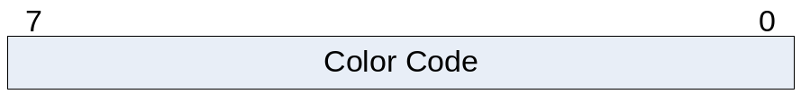
    - bit열의 RGB구분은 없음
    - Palette 사용
    - Pixel별 alpha blending 설정은 없음
    - Picture별 alpha blending은 가능
  - 16bpp color
    - ARGB : 1555
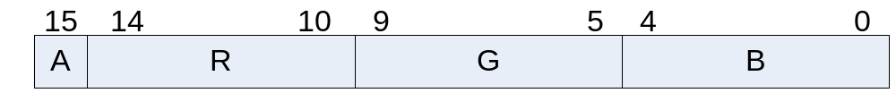
      - A : Alpha Blending Flag
1 : alpha blending on
0 : alpha blending off
      - R, G, B : color data
    - RGB : 565
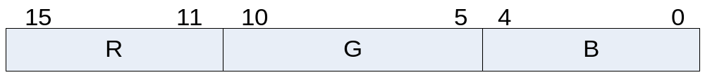
      - R, G, B : color data
      - No Alpha Blending Flag
  - 24bpp color
    - RGB : 888
      - R, G, B : color data
      - No alpha blending flag
  - 32bpp color
    - ARGB : 1888
      - A : Alpha Blending Flag
1 : alpha blending on
0 : alpha blending off
      - R, G, B : color data
    - ARGB : 8888
      - A : Alpha Blending Value
0 : 투명
255 : 불투명
      - R, G, B : color data

- Picture Structure
  - Parameter Structure
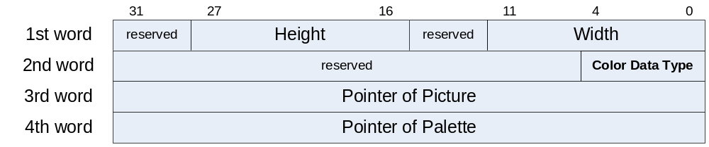
  - Picture size
    - Width : 12bit
    - Height : 12bit
  - Color Data Type
    - Total 5 bit
      - size : 3bit
      - kind : 2bit
    - description
      - ‘b00000 : 1bpp mono
      - ‘b00100 : 8bpp color
      - ‘b01000 : 16bpp with Alpha
      - ‘b01001 : 16bpp
      - ‘b01100 : 24bpp
      - ‘b10000 : 32bpp with Alpha flag(1888)
      - ‘b10001 : 32bpp with Alpha value(8888)
  - Pointer of Picture
시작 주소는 항상 16byte단위로 정렬되어야 함 → 하위 4bit은 항상 0
Picture의 크기는 minimum 4byte.
  - Pointer of Palette
8bpp color에서 사용할 palette의 주소를 저장. 8bpp를 제외한 다른 color type에서는 무시.

- Mask Pattern
  - Parameter Structure
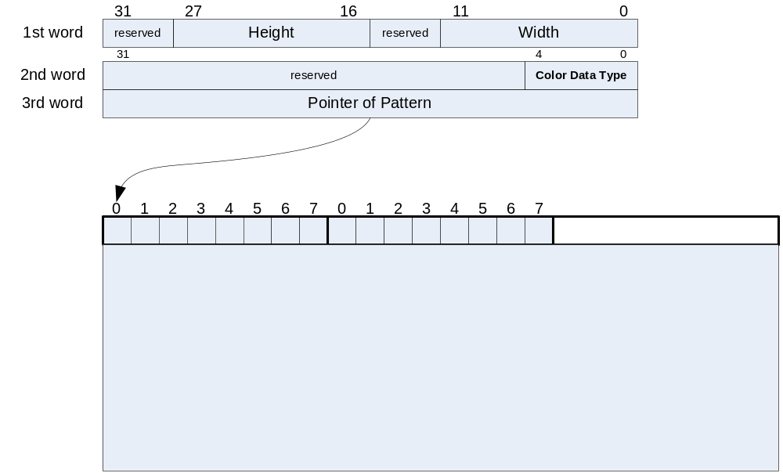
  - Pattern size
    - Width : 12bit
1이상일 경우 유효
    - Height : 12bit
1이상일 경우 유효
    - Packed with 32bit
  - Color Data Type
    - Total 5 bit
      - size : 3bit
      - kind : 2bit
    - description
1bpp mono로 고정.
‘b00000 : 1bpp mono

  - Address of memory for pattern
    - 실제 making pattern이 저장되어 있는 memory의 주소
      - If 0, no masking pattern.
      - If not 0, exist masking pattern.
      - 주소는 항상 16의 배수로 시작
    - Bit width : 32bit pointer
    - 영역내의 1bpp bitmap
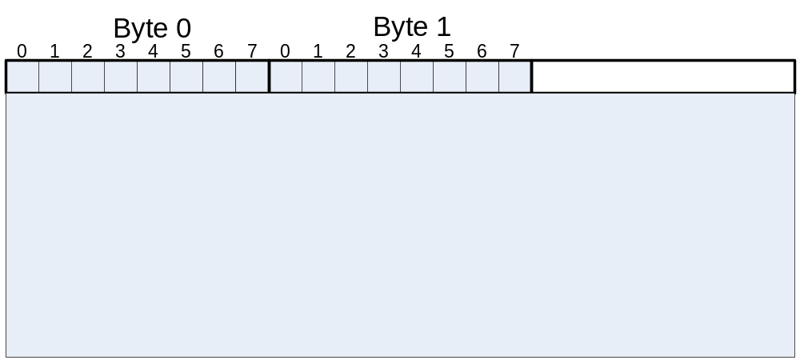
Top left가 low byte가 되며, LSB부터 pixel을 할당한다.
    - Picture의 크기는 minimum 4byte.

- Color Conversion
  - Parameter Structure
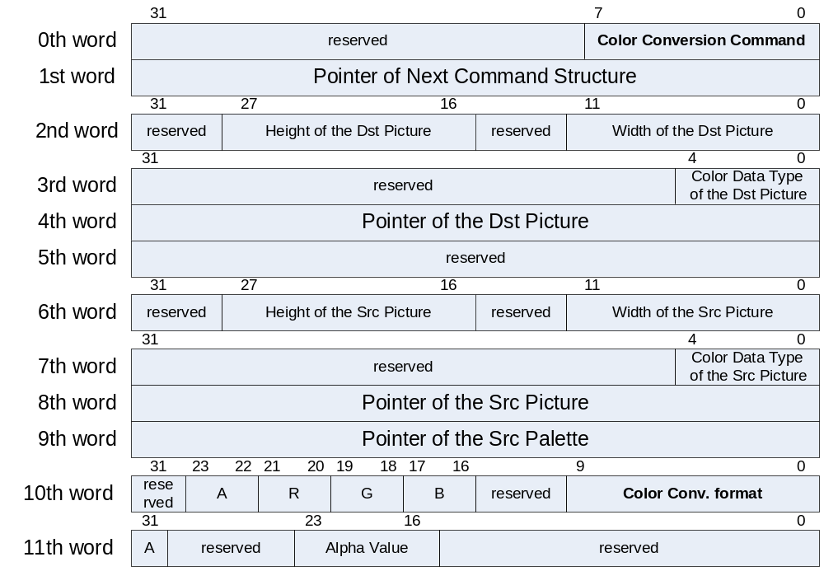
  - Drawing Command
    - Indicate Color Conversion
    - Bit Width : 8bit
    - Value : 0x20
  - Pointer of Next Command Structure
    - 다음 수행할 명령이 저장되어 있는 메모리의 주소
    - If 0, end command
  - Destination Picture Structure
    - Height of the Dst Picture, Width of the Dst Picture : Destination Picture의 가로 세로 크기
    - Color Data Type of the Dst Picture : Destination picture의 color data type은 무시
    - Pointer of the Dst Picture : Destination picture가 저장되어 있는 memory의 주소
    - Destination Palette : Destination picture는 palette을 지원 할 수 없으므로 reserved가 된다.
    - Destination의 size를 기준크기로 삼는다. 만일 source picture가 더 작다면, 범위 밖은 그대로 유지된다. 만을 source picture가 더 크다면, destination의 크기만큼만 저장된다.
  - Source Picture Structure
    - Height of the Src Picture, Width of the Src Picture : Source Picture의 가로 세로 크기
    - Color Data Type of the Src Picture : Source picture의 color data type.
    - Pointer of the Src Picture : Source picture가 저장되어 있는 memory의 주소
    - Pointer of the Src Palette : Source picture는 palette을 지원 할 수 없으므로 reserved가 된다.
  - Conversion format
    - ARGB reordering
RAGB의 배치 순서를 재 정렬.
Color bit conversion보다 먼저 수행되어야 함.
      - bit 17~16 : source BLUE color position
        - default : 00
      - bit 19~18 : source GREEN color position
        - default : 01
      - bit 21~20 : source RED color position
        - default : 10
      - bit 23~22 : source Alpha value position → 2006.10.23 추가
        - default : 11
    - Color Conversion Format : Bit 9~0(10bit)
      - bit 9~5 : source color type
        - ‘b00100 : 8bpp color
        - ‘b01000 : 16bpp with Alpha
        - ‘b01001 : 16bpp
        - ‘b01100 : 24bpp
        - ‘b10000 : 32bpp with Alpha flag(1888)
        - ‘b10001 : 32bpp with Alpha value(8888)
      - bit 4~0 : destination color type
        - ‘b01000 : 16bpp with Alpha
        - ‘b01001 : 16bpp
        - ‘b01100 : 24bpp
        - ‘b10000 : 32bpp with Alpha flag(1888)
        - ‘b10001 : 32bpp with Alpha value(8888)
      - ‘b00000_00000 : No change
  - Alpha Control
    - Alpha : Bit 16
      - update alpha
        - if 0, no change
        - if 1, change
      - 만일 destination에 alpha 정보가 없을 경우 무시된다.
    - Alpha value
Alpha value나 flag를 set
      - Flag일 경우는 LSB만 사용
      - Value일 경우에는 8bit을 사용

- Geometry Engine
  - Line Drawing
    - Parameter Structure
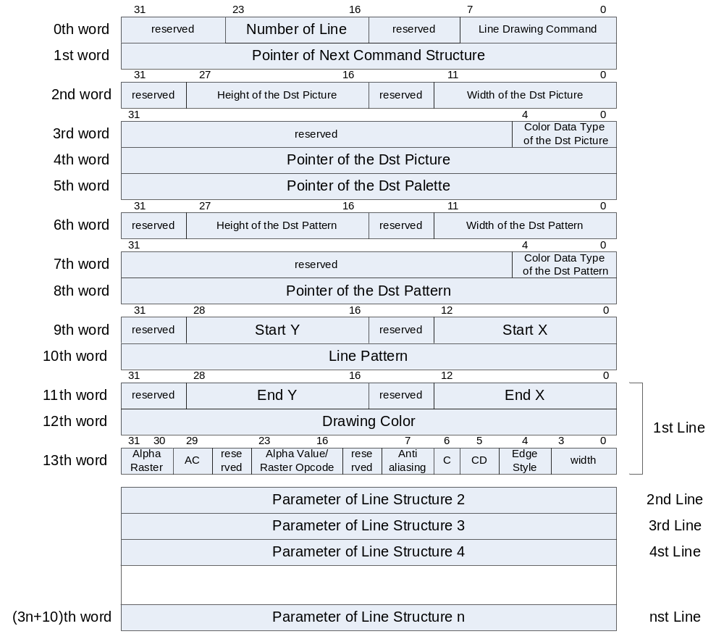
    - Parameters
      - Line Drawing Command
        - Bit Width : 8bit
        - Value : 0x42
      - Number of Line
        - Drawing할 line의 개수
        - Bit width : 8bit
1~256개까지 지정 가능.
0일 경우 line 1개.
      - Pointer of the Next Command
        - 다음 명령어의 위치를 지정.
        - If 0, no next command.
      - Destination Picture Structure
        - Height of the Dst Picture, Width of the Dst Picture : Destination Picture의 가로 세로 크기
        - Color Data Type of the Dst Picture : Destination picture의 color data type.
        - Pointer of the Dst Picture : Destination picture가 저장되어 있는 memory의 주소
        - Pointer of the Dst Palette : Destination picture가 indexed color일 경우 사용할 palette의 주소
      - Destination Masking Pattern
        - Height of the Dst Pattern, Width of the Dst Pattern : Destination masking pattern의 크기
        - Color Data Type of the Dst Pattern : Destination masking picture의 color data type. Masking pattern은 항상 1bpp로 고정.
        - Pointer of the Dst Pattern : Destination masking pattern이 저장되어 있는 memory의 주소
      - Start Position
        - 시작점의 좌표를 지정.
        - 각 좌표는 Signed 13bit integer로 구성
        - (Start X, Start Y)
        - 32bit에 packed
      - Line Pattern
        - Dash Line과 Dot Line의 pattern을 32bit bit열로 표현.
        - Poly line에서는 첫번째 line structure에 있는 line pattern만 유효하고 이후 line pattern은 무시된다.
        - Value
          - 1‘b0 : drawing Dot
          - 1‘b1 : space
      - Pointer of Line structure
        - Position of the end of a line
          - 선의 끝 좌표
          - 각 좌표는 Signed 13bit integer로 구성
          - (End X, End Y)
          - 32bit에 packed
        - Drawing Color
          - Color 지정
          - Color Format : Destination picture의 형식을 따름
        - Width
          - Line Width를 결정
          - 1 ~ 16 pixels → 4bit
        - Edge style
          - Short style : start point, end point까지만 그림.
          - Long style : 양 끝점에서 w/2만큼 더 그린다.
        - Line Style
          - C : Beeline or Circle
            - 각 점을 직선으로 연결할지 곡선으로 연결할지 결정.
            - 만일 circle이면, point들의 position이 circle을 그릴 수 있는 조건에 부합해야 한다.
          - CD : Circle direction
          - Top과 left, bottom과 right는 수평 혹은 수직으로 동일 선상에 위치해야 한다.
가능한 case는 아래 그림과 같다.
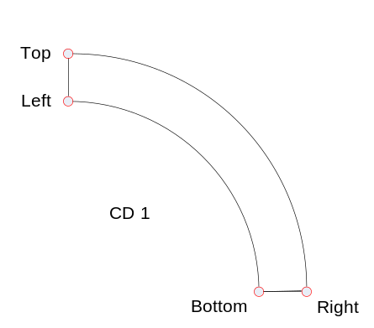
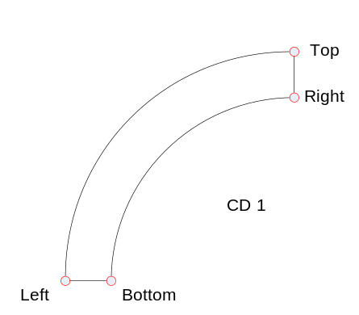
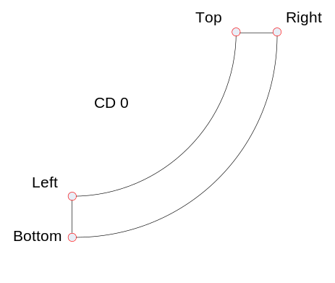
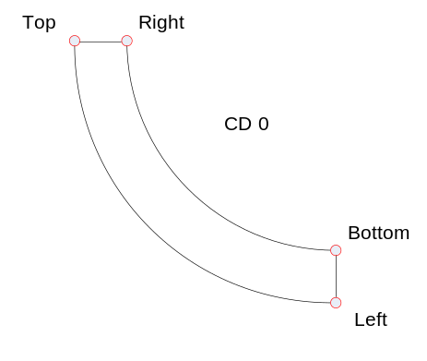
        - Anti-aliasing
          - 외각선을 부드럽게 만듬.
          - 2x2로 분할하여 계산.
          - 0 : off
1 : on
        - Overlay
          - Select Alpha/Rater: 2bit
            - ‘b00 : no
            - ‘b01 : raster operation
            - ‘b10 : alpha blending with alpha flag
            - ‘b11 : all alpha blending
          - Use flag that Constant alpha value(AC)
            - Select whether use Constant Alpha value
            - If 0, use Constant Alpha value
            - Bit width : 1 bit
          - Alpha value/Rater opcode
            - Raster Opcode : 8bit
            - Constant Alpha value : 8bit
        - 이와 같은 line structure가 line 개수만큼 연속으로 존재하게 된다.

  - Fill
    - Parameter Structure
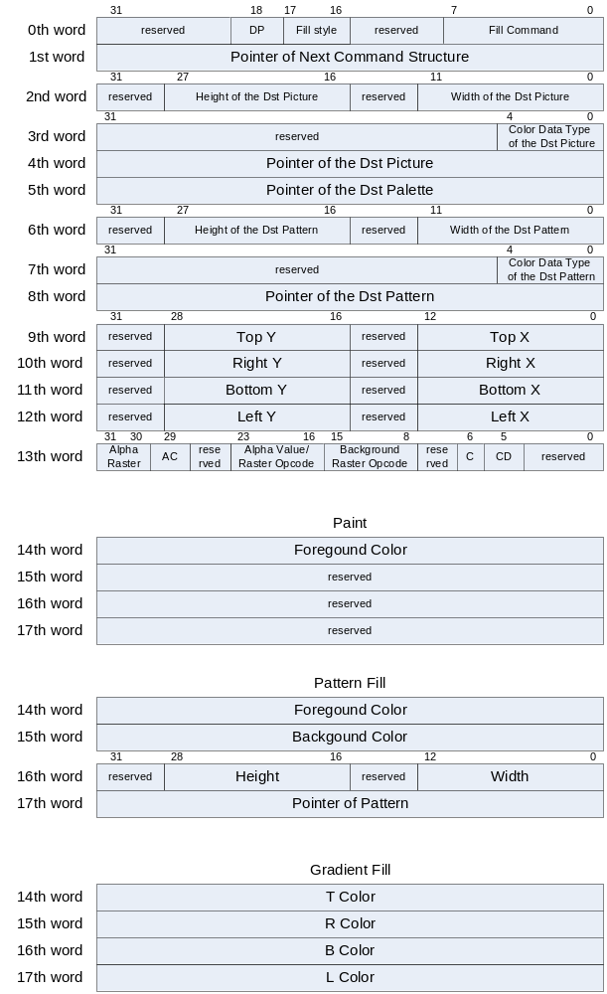
    - Parameters
      - Fill Command
        - Bit Width : 8bit
        - Value : 0x44
      - Color Format
        - Picture structure와 동일
      - DP ?
      - Pointer of the Next Command
        - 다음 명령어의 위치를 지정.
        - If 0, no next command.
      - Destination Picture Structure
        - Height of the Dst Picture, Width of the Dst Picture : Destination Picture의 가로 세로 크기
        - Color Data Type of the Dst Picture : Destination picture의 color data type.
        - Pointer of the Dst Picture : Destination picture가 저장되어 있는 memory의 주소
        - Pointer of the Dst Palette : Destination picture가 indexed color일 경우 사용할 palette의 주소
      - Destination Masking Pattern
        - Height of the Dst Pattern, Width of the Dst Pattern : Destination masking pattern의 크기
        - Color Data Type of the Dst Pattern : Destination masking picture의 color data type. Masking pattern은 항상 1bpp로 고정.
        - Pointer of the Dst Pattern : Destination masking pattern이 저장되어 있는 memory의 주소
      - Edge Pointers
        - 사각형
          - 사각형을 이루는 네 꼭지점 좌표
          - Top은 vertical 좌표가 가장 큰 점.
          - Right는 top에서 시계방향으로 첫 번째 point
          - Bottom : Right 아래에 위치한 점.
          - Left는 Bottom 왼쪽, Top아래에 위치한 점.
          - 각 좌표는 Signed 13bit integer로 구성
        - 삼각형
          - 삼각형을 이루는 세 꼭지점.
          - 네 번째 좌표는 첫 번째 꼭지점을 반복.
        - Circle
          - 시작과 끝을 지정.
          - 아래 그림과 같이 edge의 점을 결정.
      - Line Style
        - C : Beeline or Circle
          - 각 점을 직선으로 연결할지 곡선으로 연결할지 결정.
          - 0 : beeline
1 : circle
          - 만일 circle이면, point들의 position이 circle을 그릴 수 있는 조건에 부합해야 한다.
        - CD : Circle direction
          - 0 : 위로 볼록
1 : 아래로 볼록
        - Top과 left, bottom과 right는 수평 혹은 수직으로 동일 선상에 위치해야 한다.
가능한 case는 아래 그림과 같다.
      - Fill Style
        - Width : 2bit
        - Value
          - Paint
            - Paint with the foreground color
          - Pattern Fill
            - Pattern이 저장된 memory address
              - Pattern 은 1bpp bitmap
            - Pattern Size
2^n의 크기만 지원.
Destination이 더 큰 경우에는 반복 사용.
              - Width : 12bit
              - Height : 12bit
            - Foreground Color
            - Background Color
          - Gradient Fill
            - 각 꼭지점의 foreground color
              - T color
              - R color
              - B color
              - L color
            - mapping
      - Overlay
        - Select Alpha/Rater: 2bit
          - ‘b00 : no
          - ‘b01 : raster operation
          - ‘b10 : alpha blending with alpha flag
          - ‘b11 : all alpha blending
        - Use flag that Constant alpha value(AC)
          - Select whether use Constant Alpha value
          - If 1, use Constant Alpha value
          - Bit width : 1 bit
        - Alpha value/Rater opcode
          - Raster Opcode : 8bit
          - Constant Alpha value : 8bit
          - Background Raster opcode 사용.
Pattern fill에서 background color로 drawing하는 pixel의 rater operation은 별도로 지정.

- BLT
  - Parameter structure
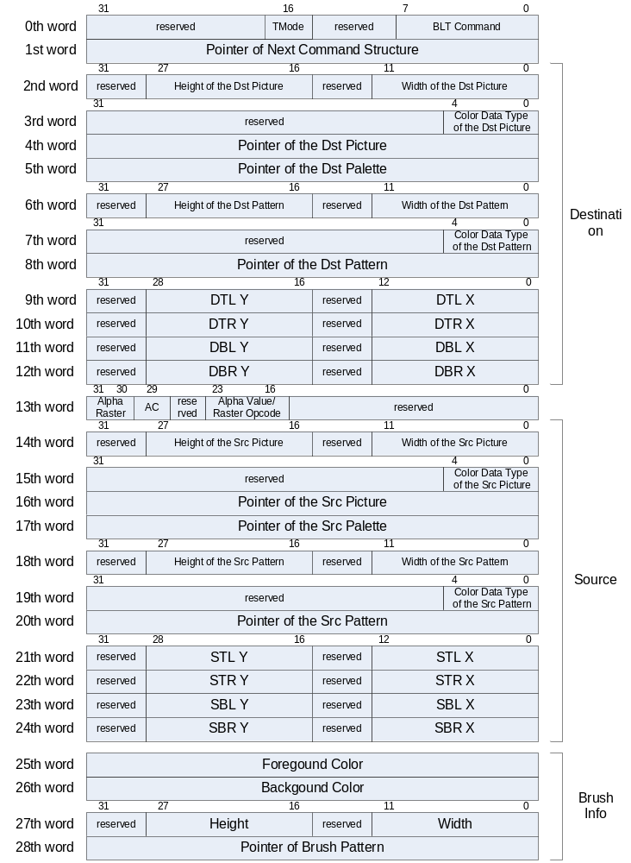
  - Parameters
    - BLT Command : Block Transfer Command
      - Bit Width : 8bit
      - Value : 0x60
    - TMode
BLT mode
      - Crop
      - Resize
    - Pointer of the Next Command
      - 다음 명령어의 위치를 지정.
      - If 0, no next command.
    - Destination Picture Structure
      - Height of the Dst Picture, Width of the Dst Picture : Destination Picture의 가로 세로 크기
      - Color Data Type of the Dst Picture : Destination picture의 color data type.
      - Pointer of the Dst Picture : Destination picture가 저장되어 있는 memory의 주소
      - Pointer of the Dst Palette : Destination picture가 indexed color일 경우 사용할 palette의 주소
    - Destination Masking Pattern
      - Height of the Dst Pattern, Width of the Dst Pattern : Destination masking pattern의 크기
      - Color Data Type of the Dst Pattern : Destination masking picture의 color data type. Masking pattern은 항상 1bpp로 고정.
      - Pointer of the Dst Pattern : Destination masking pattern이 저장되어 있는 memory의 주소
    - Destination Position
      - 사각형
        - 사각형을 이루는 네 꼭지점 좌표
        - Top은 vertical 좌표가 가장 큰 점
        - Right는 top에서 시계방향으로 첫 번째 point
        - Bottom : Right 아래에 위치한 점
        - Left는 Bottom 왼쪽, Top아래에 위치한 점
        - 각 좌표는 Signed 13bit integer로 구성
      - 삼각형
        - 삼각형을 이루는 세 꼭지점
        - 네 번째 좌표는 첫 번째 꼭지점을 반복
    - Source Picture Structure
      - Height of the Src Picture, Width of the Src Picture : Source Picture의 가로 세로 크기
      - Color Data Type of the Src Picture : Source picture의 color data type.
      - Pointer of the Src Picture : Source picture가 저장되어 있는 memory의 주소
      - Pointer of the Src Palette : Source picture가 indexed color일 경우 사용할 palette의 주소
    - Source Masking Pattern
      - Height of the Src Pattern, Width of the Src Pattern : Source masking pattern의 크기
      - Color Data Type of the Src Pattern : Source masking picture의 color data type. Masking pattern은 항상 1bpp로 고정.
      - Pointer of the Src Pattern : Source masking pattern이 저장되어 있는 memory의 주소
    - Source Position
      - 사각형
        - 사각형을 이루는 네 꼭지점 좌표
        - Top은 vertical 좌표가 가장 큰 점
        - Right는 top에서 시계방향으로 첫 번째 point
        - Bottom : Right 아래에 위치한 점
        - Left는 Bottom 왼쪽, Top아래에 위치한 점
        - 각 좌표는 Signed 13bit integer로 구성
      - 삼각형
        - 삼각형을 이루는 세 꼭지점
        - 네 번째 좌표는 첫 번째 꼭지점을 반복
      - Destination과 동일한 도형이어야 한다.
    - Overlay
      - Select Alpha/Rater: 2bit
        - ‘b00 : no
        - ‘b01 : raster operation
        - ‘b10 : alpha blending with alpha flag
        - ‘b11 : all alpha blending
      - Use flag that Constant alpha value(AC)
        - Select whether use Constant Alpha value
        - If 1, use Constant Alpha value
        - Bit width : 1 bit
      - Alpha value/Rater opcode
        - Raster Opcode : 8bit
        - Constant Alpha Value: 8bit

- Screen Rotator
  - Parameter Structure
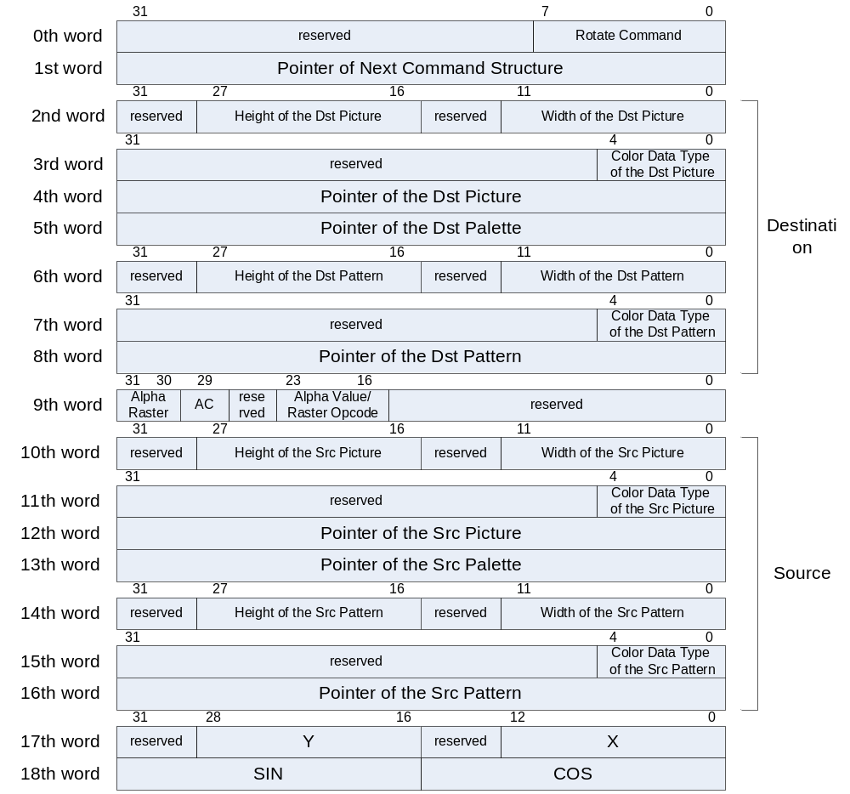
  - Parameters
    - Rotate Transfer Command
      - Bit Width : 8bit
      - Value : 0x70
    - Pointer of the Next Command
      - 다음 명령어의 위치를 지정.
      - If 0, no next command.
    - Destination Picture Structure
      - Height of the Dst Picture, Width of the Dst Picture : Destination Picture의 가로 세로 크기
      - Color Data Type of the Dst Picture : Destination picture의 color data type.
      - Pointer of the Dst Picture : Destination picture가 저장되어 있는 memory의 주소
      - Pointer of the Dst Palette : Destination picture가 indexed color일 경우 사용할 palette의 주소
    - Destination Masking Pattern
      - Height of the Dst Pattern, Width of the Dst Pattern : Destination masking pattern의 크기
      - Color Data Type of the Dst Pattern : Destination masking picture의 color data type. Masking pattern은 항상 1bpp로 고정.
      - Pointer of the Dst Pattern : Destination masking pattern이 저장되어 있는 memory의 주
    - Source Picture Structure
      - Height of the Src Picture, Width of the Src Picture : Source Picture의 가로 세로 크기
      - Color Data Type of the Src Picture : Source picture의 color data type.
      - Pointer of the Src Picture : Source picture가 저장되어 있는 memory의 주소
      - Pointer of the Src Palette : Source picture가 indexed color일 경우 사용할 palette의 주소
    - Source Masking Pattern
      - Height of the Src Pattern, Width of the Src Pattern : Source masking pattern의 크기
      - Color Data Type of the Src Pattern : Source masking picture의 color data type. Masking pattern은 항상 1bpp로 고정.
      - Pointer of the Src Pattern : Source masking pattern이 저장되어 있는 memory의 주소
    - Position at the destination picture
      - source picture를 destination에 출력할 Top Left 좌표
      - 이 좌표가 source picture의 (0,0)이 된다.
      - (X, Y)
      - 각 좌표는 Signed 13bit integer로 구성
    - SIN, COS Value
      - CPU로부터 cos, sin 값을 parameter로 받음.
      - matrix연산으로 좌표계산
    - Overlay
      - Select Alpha/Rater: 2bit
        - ‘b00 : no
        - ‘b01 : raster operation
        - ‘b10 : alpha blending with alpha flag
        - ‘b11 : all alpha blending
      - Use flag that Constant alpha value(AC)
        - Select whether use Constant Alpha value
        - If 1, use Constant Alpha value
        - Bit width : 1 bit
      - Alpha value/Rater opcode
        - Raster Opcode : 8bit
        - Constant Alpha Value: 8bit

- Rater Operation
  - 2 operand
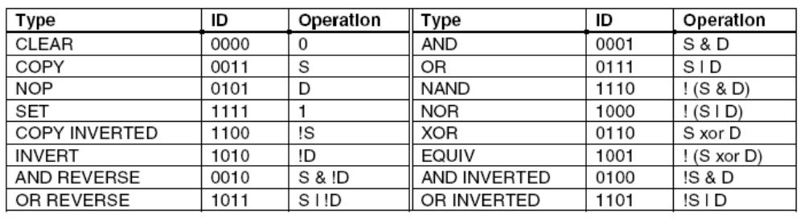
동일한 opcode를 반복하여 8bit로 만들어 사용한다.
  - 3 operand
    - Operand
      - Destination
      - Source pattern : 1bpp pattern
      - Draw Brush : 1bpp pattern and foreground/background color
    - Block diagram
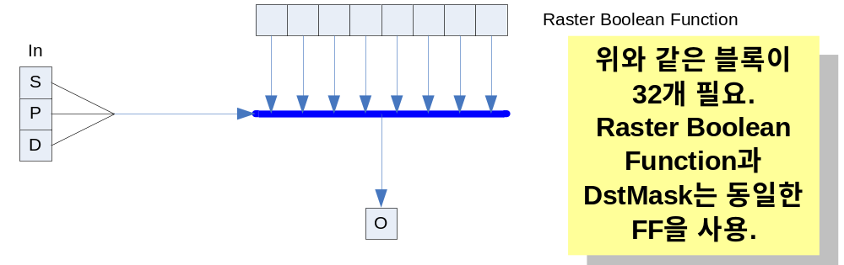
Opcode를 FF에 넣고 input bit의 조합으로 1bit를 선택한다.
각 bit position별로 같은 동작을 하여 pixel값을 결정한다.
    - Table
P | S | D | PSo | DPSoo
0 | 0 | 0 | 0 | 0
0 | 0 | 1 | 0 | 1
0 | 1 | 0 | 1 | 1
0 | 1 | 1 | 1 | 1
1 | 0 | 0 | 1 | 1
1 | 0 | 1 | 1 | 1
1 | 1 | 0 | 1 | 1
1 | 1 | 1 | 1 | 1
Operation index: |  |  | 00FCh | 00FEh

Mux입력 bit 위치 : {P,S,D}
만일 brush pattern에 의해서 특정색을 사용하지 않고, source pixel과 destination pixel만을 overlay한다면, foreground color는 모든 bit을 1로, background color는 모든 bit을 0으로 지정하여 pattern의 값을 확장시키는 효과를 주어야 한다.

- Alpha Blending
  - Alpha value
    - Layer 전체에 하나의 값을 지정.
    - Pixel 정보에 alpha blending 정보를 저장
      - alpha blending control flag만을 저장 : 16bpp or 32bpp
      - alpha value를 저장 : 32bpp

  - At Windows
alpha blending
A technique by which the color in a source bitmap is combined with that in a destination bitmap to produce a new destination bitmap.
GDI performs per-pixel alpha blending, according to the formula: Blend = Alpha * Source + (1 - Alpha) * Destination. This formula is used to compute the alpha blend at each pixel, for each of the red, green, and blue color channels.
http://msdn.microsoft.com/library/default.asp?url=/library/en-us/gloss_g/hh/Gloss_g/glossary_bc4c2a9d-b9a3-44b8-b8b6-aa43027008d3.xml.asp

  - Alpha blending 계산 Algorithm
The source bitmap has no per-pixel alpha (AC_SRC_ALPHA is not set), so the blend is applied to the pixel's color channels based on the constant source alpha value specified in SourceConstantAlpha as follows:
Dst.Red = Round(((Src.Red * SourceConstantAlpha) +
((255 - SourceConstantAlpha) * Dst.Red)) / 255);
Dst.Green = Round(((Src.Green * SourceConstantAlpha) +
((255 - SourceConstantAlpha) * Dst.Green)) / 255);
Dst.Blue = Round(((Src.Blue * SourceConstantAlpha) +
((255 - SourceConstantAlpha) * Dst.Blue)) / 255);
/* Do the next computation only if the destination bitmap
has an alpha channel. */
Dst.Alpha = Round(((Src.Alpha * SourceConstantAlpha) +
((255 - SourceConstantAlpha) * Dst.Alpha)) / 255);

The source bitmap has per-pixel alpha values (AC_SRC_ALPHA is set), and SourceConstantAlpha is not used (it is set to 255). The blend is computed as follows:
Dst.Red = Src.Red +
Round(((255 - Src.Alpha) * Dst.Red) / 255);
Dst.Green = Src.Green +
Round(((255 - Src.Alpha) * Dst.Green) / 255);
Dst.Blue = Src.Blue +
Round(((255 - Src.Alpha) * Dst.Blue) / 255);
/* Do the next computation only if the destination bitmap
has an alpha channel. */
Dst.Alpha = Src.Alpha +
Round(((255 - Src.Alpha) * Dst.Alpha) / 255);

The source bitmap has per-pixel alpha values (AC_SRC_ALPHA is set), and SourceConstantAlpha is used (it is not set to 255). The blend is computed as follows:
Temp.Red = Round((Src.Red * SourceConstantAlpha) / 255);
Temp.Green = Round((Src.Green * SourceConstantAlpha) / 255);
Temp.Blue = Round((Src.Blue * SourceConstantAlpha) / 255);
/* The next computation must be done even if the
destination bitmap does not have an alpha channel. */
Temp.Alpha = Round((Src.Alpha * SourceConstantAlpha) / 255);

/* Note that the following equations use the just-computed
Temp.Alpha value: */
Dst.Red = Temp.Red +
Round(((255 - Temp.Alpha) * Dst.Red) / 255);
Dst.Green = Temp.Green +
Round(((255 - Temp.Alpha) * Dst.Green) / 255);
Dst.Blue = Temp.Blue +
Round(((255 - Temp.Alpha) * Dst.Blue) / 255);
/* Do the next computation only if the destination bitmap
has an alpha channel. */
Dst.Alpha = Temp.Alpha +
Round(((255 - Temp.Alpha) * Dst.Alpha) / 255);

- History
  - 2006-06-22
    - Raster opcode의 bit수를 4bit에서 8bit로 수정.
    - Fill drawing에서 background raster opcode를 추가.
    - Line drawing에서 line pattern의 위치 이동.
각 line별 pattern define은 불가능.

